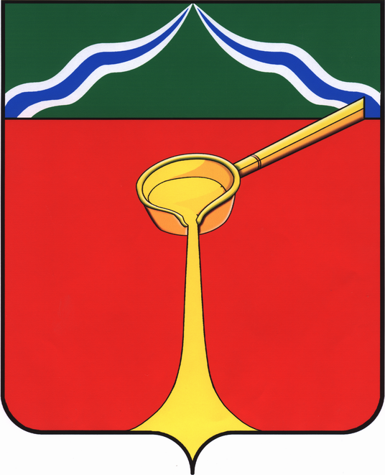

Калужская область
Л Ю Д И Н О В С К О Е Р А Й О Н Н О Е С О Б Р А Н И Е
муниципального района
«Город Людиново и Людиновский район»
Р Е Ш Е Н И Е

от 28.06.2022 г. №122
Об утверждении перечня муниципального имущества, предлагаемого к безвозмездной передаче из собственности муниципального образования муниципального района «Город Людиново и Людиновский район» в собственность сельского поселения «Село Заречный»

В соответствии с Федеральным законом от 06.10.2003 №131-ФЗ «Об общих принципах организации местного самоуправления в Российской Федерации», в целях более рационального использования муниципального имущества, Людиновское Районное Собрание
Р Е Ш И Л О:
1. Утвердить перечень муниципального имущества (сооружение с земельным участком), предлагаемого к безвозмездной передаче из собственности муниципального образования муниципальный район «Город Людиново и Людиновский район» в собственность сельского поселения «Село Заречный» (прилагается).
2. Настоящее решение вступает в силу после официального опубликования.

Глава муниципального района
«Город Людиново и Людиновский район» Л.В. Гончарова

Приложение
к решению Людиновского Районного Собрания от 28.06.2022 №122

ПЕРЕЧЕНЬ
муниципального имущества, предлагаемого к безвозмездной передаче из собственности
муниципального образования муниципальный район «Город Людиново и Людиновский район» в собственность сельского поселения «Село Заречный»

Наименование имущества и его индивидуализирующие характеристики | Адрес местонахождения
1. Сооружение историческое, Мемориал-Братская могила, площадь застройки 4 кв.м. | Калужская обл., Людиновский р-н, д. Куява, кадастровый номер 40:12:081701:177
2. Земельный участок, категория земель: земли промышленности, энергетики, транспорта, связи, радиовещания, телевидения, информатики, земли для обеспечения космической деятельности, земли обороны, безопасности и земли иного специального назначения, вид разрешенного использования: историко-культурная деятельность, площадь, 12 кв.м. | Калужская обл., Людиновский р-н, д. Куява, кадастровый номер 40:12:081701:176

